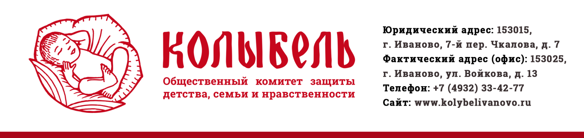

ПОЛОЖЕНИЕ О ПРОВЕДЕНИИ КОНКУРСА
«КВЕСТ КО ДНЮ МАТЕРИ»

- Общие положения

1.1. Настоящее Положение определяет цель, задачи, структуру, порядок и условия участия в конкурсе «Квест ко Дню матери» (Далее — Конкурс).
1.2. Организатором конкурса выступает Ивановская областная общественная организация «Общественный комитет защиты детства семьи и нравственности «Колыбель» при поддержке Администрации города Иваново, Управления социальной защиты населения города Иваново, Ивановского регионального отделения общероссийской общественной организации «Национальная Родительская Ассоциация социальной поддержки семьи и защиты семейных ценностей» и партнеров.
Вся информация о конкурсе размещается на официальном сайте https://kolybelivanovo.ru/
1.3. Участие в Конкурсе является добровольным и бесплатным.

- Цель и задачи Конкурса

2.1. Конкурс проводится с целью повышения роли семьи и материнства в духовно-нравственном воспитании детей.
2.2. Задачи Конкурса:
- сохранять культурные традиции и духовные ценности семьи;
- укрепить внутрисемейные связи;
- развивать творческие способности в процессе создания конкурсной работы.

3. Сроки проведения Конкурса

3.1. Прием работ: 10 ноября 2021 г. — 22 ноября 2021 г.
3.2. Работа жюри Конкурса: 22 ноября — 25 ноября 2021 г.
3.3. 26 ноября 2021 года — торжественная Церемония награждения победителей Конкурса в преддверии празднования Дня матери.

- Условия и порядок проведения Конкурса

4.1. На Конкурс принимаются творческие работы семей с детьми, выполненные в рамках настоящего конкурса.

Участники конкурса проходят КВЕСТ, выполняя по 1 заданию в течение недели:
Задание 1. Устроить чаепитие для мамы, приготовить вкусное угощение.
Сделайте короткий видео ролик совместного чаепития семьи. В ролике должно быть указано, что видео создано в рамках квеста ко Дню матери.
Задание 2. Записать биографию мамы, самые важные события ее жизни.
Сделайте фото рукописной либо печатной записи биографии.
Задание 3. Помочь маме с уборкой дома.
Сделайте фото детей или всей семьи, помогающих с уборкой. На фото должна быть отметка, что фото создано в рамках квеста ко Дню матери.
Задание 4. Прочитать маме сказку.
Сделайте короткий видео ролик совместного чтения всей семьей. В ролике должно быть указано, что видео создано в рамках квеста ко Дню матери.
Задание 5. Составить ТОП-5 любимых маминых песен.
Сделайте фото рукописной либо печатной записи названия любимых песен с указанием исполнителя и автора песни.
Задание 6. Узнать рецепт маминого любимого пирога или иного блюда.
Сделайте фото рукописной либо печатной записи рецепта.
Задание 7. Подготовить творческий номер для мамы от всей семьи.
Сделайте видео запись творческого номера. Вы можете подготовить песню, сценку, рассказ или иной номер в любом жанре, посвященный Дню матери. Приветствуется наличие костюмов и музыкального сопровождения. Продолжительность видео не более 3 минут.

Предпочтительно выполнение заданий с участием всех членов семьи (детей, папы, бабушек и дедушек).

На Конкурс не принимаются ролики рекламного характера, оскорбляющие достоинство и чувства других людей, не укладывающиеся в тематику Конкурса.
4.2. Отчет о прохождении квеста (фото или видео материалы о выполнении каждого задания - ВСЕ 7 ЗАДАНИЙ) принимаются в электронном виде на эл. почту info@kolybelivanovo.ru
4.2. На Конкурс принимаются эксклюзивные работы, посвященные тематике конкурса, выполненные специально для конкурса.
4.4. Каждый конкурсант может представить на Конкурс только 1 (одну) творческую работу.
4.5. Работы принимаются на электронную почту ВМЕСТЕ С ЗАЯВКОЙ!!!
Заявку необходимо заполнить по ссылке:
https://docs.google.com/forms/d/1S8nw2NzLSBSWLem-V_NB5oLr5jt3eeRBZvppn3WlJe8/edit
4.6. Работы конкурсантов передаются конкурсантами Организаторам конкурса на безвозмездной основе и могут быть использованы Организаторами в оформлении собственных носителей информации, а также при организации и проведении тематических мероприятий.
4.7. Заявки, содержащие иные данные, либо оформленные с нарушением условий настоящего Положения или сроков, указанных в п. 3.1. настоящего Положения, в рамках Конкурса не рассматриваются.
4.8. Факт поступления заявки, удовлетворяющей условиям, изложенным настоящем Положении, означает согласие участника с правилами проведения конкурса.

5. Критерии оценки рассматриваемых работ

- Соответствие тематике Конкурса;
- яркость и оригинальность исполнения;
- культура оформления работы;
- творческое решение темы.

- Оценка результатов и жюри Конкурса

6.1. Жюри Конкурса формируется на добровольных началах из числа представителей культуры и искусства, а также общественных деятелей, поддерживающих развитие образования детей и молодежи.
6.2. Жюри в своей деятельности руководствуется настоящим Положением.
6.3. Решение жюри пересмотру не подлежит.
6.4. Победителей конкурса ожидают ценные призы и подарки, главный приз – электронный планшет. Лучшие работы будут опубликованы на всех информационных ресурсах «Колыбели» и партнеров конкурса.
6.5. При подведении итогов, на усмотрение Жюри, могут присуждаться дополнительные номинации, а также вручаться специальные и поощрительные призы.

- Заключительные положения

  - Обращения по всем возникающим вопросам об участии в Конкурсе принимаются по электронной почте info@kolybelivanovo.ru
или по телефонам 8 (4932) 33-42-77, 8-920-344-48-98.

